ĐẠI HỌC CÔNG NGHỆ TP.HCM (HUTECH)
Thực hành Phân tích thiết kế hướng đối tượng
BÀI 4
QUẢN LÝ CHO THUÊ VĂN PHÒNG Ở CAO ỐC
Họ và tên: Nguyễn Trầm Hương MSSV: 1250080066
Lớp: …………………… Nhóm TH: …………… Ngày: …… / …… / ………

1. MÔ TẢ
Một tòa cao ốc cần xây dựng phần mềm quản lý việc cho thuê văn phòng. Dưới đây là thông tin mô tả.
Mỗi tầng có nhiều phòng, mỗi phòng có thể có các diện tích sử dụng khác nhau, có mã phòng dùng để phân biệt cùng hướng của phòng đó.
Khách hàng muốn thuê phòng thì phải đến tòa nhà để tham khảo vị trí, diện tích phòng và giá cả. Giá cả phòng được ấn định tùy theo độ cao, diện tích sử dụng…
Khách hàng đồng ý thuê thì sẽ làm hợp đồng với bộ phận quản lý cao ốc, khách có thể làm hợp đồng thuê cùng lúc nhiều văn phòng. Thời gian của đợt thuê ít nhất 6 tháng và sau đó có thể gia hạn thêm. Khi gia hạn thì lập ra phiếu gia hạn, trong đó ghi rõ phòng nào, thời gian gia hạn (<= ½ thời gian thuê). Khách phải trả trước tiền thuê của 6 tháng đầu tiên, từ tháng thứ 7 nếu có thì phải trả vào đầu mỗi tháng. Giá thuê phòng không kể chi phí điện và các chi phí cho các dịch vụ khác nếu có. Chi phí các dịch vụ (điện, nước, internet...) được thanh toán vào cuối tháng. Tất cả các vấn đề trên đều được nêu trong nội dung hợp đồng…
Ngoài ra, để đảm bảo an toàn, bộ phận quản lý nhà cũng phải biết thông tin về các nhân viên làm việc ở các văn phòng trong tòa nhà. Mỗi nhân viên có một mã số để phân biệt, có hình ảnh nhân viên, thuộc một công ty nào, chức vụ, ở phòng mấy, tầng mấy… Khi một công ty có tuyển nhân viên mới thì phải báo cáo thông tin về nhân viên đó cho bộ phận quản lý tòa nhà.
Các nhân viên làm việc tại các văn phòng của cao ốc sẽ được cấp một thẻ giữ xe do cao ốc cấp để quản lý việc gởi xe, trên thẻ có ghi: mã thẻ, thông tin của nhân viên gởi cùng thông tin chiếc xe cần gởi.
Cách 1 năm cao ốc sẽ tiến hành kiểm tra tình trạng các phòng của cao ốc để có kế hoạch tu sửa kịp thời.
Nếu các phòng tự ý thay đổi, chỉnh sửa kết cấu của văn phòng thì sẽ bị phạt theo quy định của cao ốc.

1.2. Yêu cầu hệ thống

1.2.1. Đầu vào - xử lý - đầu ra
Nhóm nghiệp vụ | Đầu vào (Inputs) | Xử lý (Processings) | Đầu ra (Outputs)
1. Quản lý Không gian & Giá cả | - Thông tin tầng, mã phòng, hướng phòng, diện tích sử dụng, đơn giá theo độ cao và diện tích.  - Yêu cầu tra cứu của khách. | - Lưu trữ và cấu hình danh mục phòng.  - Áp dụng đơn giá tính theo độ cao & diện tích.  - Tìm kiếm và hiển thị thông tin phòng trống, giá cả cho khách tham khảo. | - Danh sách phòng, vị trí, diện tích và giá thuê tương ứng hiển thị cho khách hàng.
2. Quản lý Hợp đồng & Thanh toán | - Thông tin khách hàng/công ty.  - Danh sách các phòng muốn thuê (thuê nhiều phòng cùng lúc).  - Thời gian thuê ($≥$ 6 tháng).  - Tiền thuê 6 tháng đầu.  - Tiền thuê hàng tháng (từ tháng 7) & Chi phí dịch vụ (điện, nước, internet...). | - Lập và ký kết hợp đồng thuê văn phòng.  - Kiểm tra và ghi nhận khoản thanh toán trước 6 tháng đầu  - Thiết lập lịch thanh toán định kỳ (đầu tháng trả tiền phòng, cuối tháng trả tiền dịch vụ) | - Hợp đồng thuê văn phòng chính thức.  - Biên lai/Hóa đơn thu tiền thuê 6 tháng đầu.  - Hóa đơn thanh toán tiền thuê hàng tháng và hóa đơn dịch vụ hàng tháng.
3. Quản lý Gia hạn Hợp đồng | - Yêu cầu gia hạn hợp đồng từ khách hàng.  - Thời gian muốn gia hạn ($≤\frac{1}{2}$ thời gian thuê ban đầu).  - Trạng thái công nợ (tiền phòng và dịch vụ). | - Kiểm tra điều kiện gia hạn: Không nợ tiền thuê mặt bằng và đã thanh toán đủ dịch vụ.  - Kiểm tra thời gian gia hạn hợp lệ.  - Lập phiếu gia hạn và cập nhật thời hạn mới vào hệ thống. | - Phiếu gia hạn hợp đồng thành công.  - Thông báo từ chối (nếu còn nợ cước hoặc vi phạm điều kiện).
4. Quản lý Nhân sự & Thẻ xe | - Thông tin nhân viên mới tuyển (Mã NV, hình ảnh, chức vụ, phòng, tầng, công ty).  - Thông tin đăng ký xe gửi. | - Tiếp nhận báo cáo nhân viên mới từ công ty.  - Cập nhật hồ sơ nhân sự theo từng phòng/tầng.  - Cấp phát thẻ giữ xe (gồm mã thẻ, thông tin nhân viên và xe). | - Danh sách nhân sự thuộc các phòng trong cao ốc.  - Thẻ giữ xe được cấp cho nhân viên.
5. Quản lý Kiểm tra & Vi phạm | - Lịch kiểm tra định kỳ (1 năm/lần).  - Biên bản kiểm tra hiện trạng kết cấu phòng.  - Quy định xử phạt vi phạm kết cấu. | - Thực hiện đợt kiểm tra tình trạng phòng định kỳ hàng năm.  - Phát hiện và lập biên bản xử lý các phòng tự ý thay đổi, chỉnh sửa kết cấu trái phép.  - Áp dụng mức phạt theo quy định. | - Báo cáo tình trạng/tu sửa phòng định kỳ.  - Biên bản xử phạt vi phạm kết cấu văn phòng.

1.2.2. Tác nhân
Tác nhân | Vai trò
Đại diện Công ty (Khách hàng) | - Tham khảo vị trí, diện tích và giá cả phòng tại tòa nhà.  - Lập và ký hợp đồng thuê nhiều văn phòng cùng lúc, thanh toán tiền thuê 6 tháng đầu.  - Lập phiếu gia hạn hợp đồng ($≤\frac{1}{2}$ thời gian thuê) khi có nhu cầu tiếp tục.  - Thực hiện thanh toán tiền thuê hàng tháng (từ tháng thứ 7) và thanh toán các chi phí dịch vụ (điện, nước, internet...) vào cuối tháng.  - Báo cáo thông tin nhân viên mới tuyển dụng cho ban quản lý.
Nhân viên văn phòng | - Làm việc tại các văn phòng trong cao ốc.  - Cung cấp thông tin cá nhân và đăng ký để được cấp thẻ giữ xe chính thức từ tòa nhà.
Bộ phận Quản lý Cao ốc | - Tiếp nhận yêu cầu, soạn thảo và ký kết hợp đồng thuê văn phòng với khách hàng.  - Quản lý thông tin tầng, phòng, danh sách nhân viên và cấp phát thẻ giữ xe.  - Theo dõi công nợ, thu tiền thuê nhà định kỳ và thu chi phí dịch vụ (điện, nước, internet...).  - Tiếp nhận phiếu gia hạn và phối hợp xử lý các vấn đề vi phạm kết cấu phòng.

1.2.3. Quy tắc nghiệp vụ và quyết định triển khai
Mã quy tắc | Nội dung quy tắc nghiệp vụ & Quyết định triển khai
BR01 | Quy tắc về vị trí & không gian phòng: Mỗi tầng có nhiều phòng với diện tích sử dụng khác nhau; mỗi phòng có mã phòng riêng để phân biệt kể cả khi cùng hướng.
BR02 | Quy tắc ấn định giá phòng: Giá cả phòng không cố định mà được ấn định tùy thuộc theo độ cao của tầng và diện tích sử dụng của phòng đó.
BR03 | Quy tắc ký hợp đồng & thời hạn thuê: Khách hàng có thể ký hợp đồng thuê cùng lúc nhiều văn phòng. Thời gian của một đợt thuê tối thiểu là 6 tháng.
BR04 | Quy tắc thanh toán tiền thuê: Khách hàng bắt buộc phải trả trước tiền thuê của 6 tháng đầu tiên. Từ tháng thứ 7 trở đi, tiền thuê mặt bằng được thanh toán vào đầu mỗi tháng.
BR05 | Quy tắc tách biệt chi phí dịch vụ: Giá thuê phòng chưa bao gồm chi phí điện và các dịch vụ khác. Chi phí dịch vụ (điện, nước, internet...) sẽ được chốt và thanh toán vào cuối tháng.
BR06 | Quy tắc gia hạn hợp đồng: Khi hết hạn, hợp đồng có thể được gia hạn bằng cách lập phiếu gia hạn. Thời gian gia hạn tối đa không vượt quá một nửa thời gian thuê ban đầu ($≤\frac{1}{2}$ thời gian thuê). Điều kiện gia hạn: Văn phòng không còn nợ tiền thuê mặt bằng và đã thanh toán đầy đủ các dịch vụ đã sử dụng.
BR07 | Quy tắc quản lý nhân sự & thẻ giữ xe: Khi công ty tuyển dụng nhân sự mới, bắt buộc phải báo cáo thông tin (mã số, hình ảnh, chức vụ, phòng, tầng) cho bộ phận quản lý. Mỗi nhân viên làm việc sẽ được cấp một thẻ giữ xe riêng gồm thông tin nhân viên và thông tin xe gửi.
BR08 | Quy tắc kiểm tra định kỳ & xử phạt: Cao ốc tiến hành kiểm tra tình trạng các phòng định kỳ 1 năm/lần để có kế hoạch tu sửa kịp thời. Nếu phòng nào tự ý thay đổi, chỉnh sửa kết cấu văn phòng sẽ bị lập biên bản và xử phạt theo quy định của cao ốc.

1.2.4. Yêu cầu phi chức năng
Tiêu chuẩn | Yêu cầu
1. Khả năng bảo mật (Security) | - Phân quyền truy cập rõ ràng theo từng vai trò (Đại diện công ty, Nhân viên, Bộ phận quản lý, Bộ phận kỹ thuật).  - Bảo vệ dữ liệu cá nhân của nhân viên (hình ảnh, thông tin liên lạc) và thông tin tài chính, hợp đồng thuê phòng của các công ty.
2. Tính chính xác & Toàn vẹn dữ liệu (Data Integrity) | - Đảm bảo tính nhất quán của dữ liệu khi tính toán tiền thuê nhà 6 tháng đầu, tiền thuê định kỳ hàng tháng từ tháng thứ 7, và các hóa đơn dịch vụ (điện, nước, internet...).  - Ràng buộc chặt chẽ các điều kiện nghiệp vụ (ví dụ: thời gian gia hạn $≤\frac{1}{2}$ thời gian thuê ban đầu, kiểm tra không nợ cước trước khi gia hạn).
3. Hiệu năng & Khả năng đáp ứng (Performance) | - Thời gian phản hồi các thao tác tra cứu thông tin phòng, lập hóa đơn, hoặc truy vấn lịch sử thanh toán nhanh chóng (dưới 2 giây trong điều kiện bình thường).  - Hệ thống hoạt động ổn định 24/7 để hỗ trợ bộ phận quản lý tiếp nhận báo cáo nhân viên mới và xử lý nghiệp vụ hàng ngày.
4. Giao diện & Tính dễ sử dụng (Usability) | - Giao diện trực quan, thân thiện, dễ thao tác cho cả nhân viên quản lý tòa nhà lẫn đại diện công ty đến làm thủ tục.  - Hỗ trợ hiển thị tốt trên các thiết bị màn hình phổ biến tại văn phòng.
5. Khả năng mở rộng & Bảo trì (Maintainability & Scalability) | - Cấu trúc cơ sở dữ liệu và mã nguồn được thiết kế theo mô hình hướng đối tượng, dễ dàng mở rộng khi cao ốc bổ sung thêm phòng, tầng mới hoặc các loại dịch vụ mới.  - Dễ dàng sao lưu (backup) và phục hồi dữ liệu định kỳ để phòng ngừa rủi ro mất mát thông tin hợp đồng và nhân sự.

2. PHA PHÂN TÍCH

2.1. Xây dựng biểu đồ use case

a) Biểu đồ use case tổng quát (Câu 3)
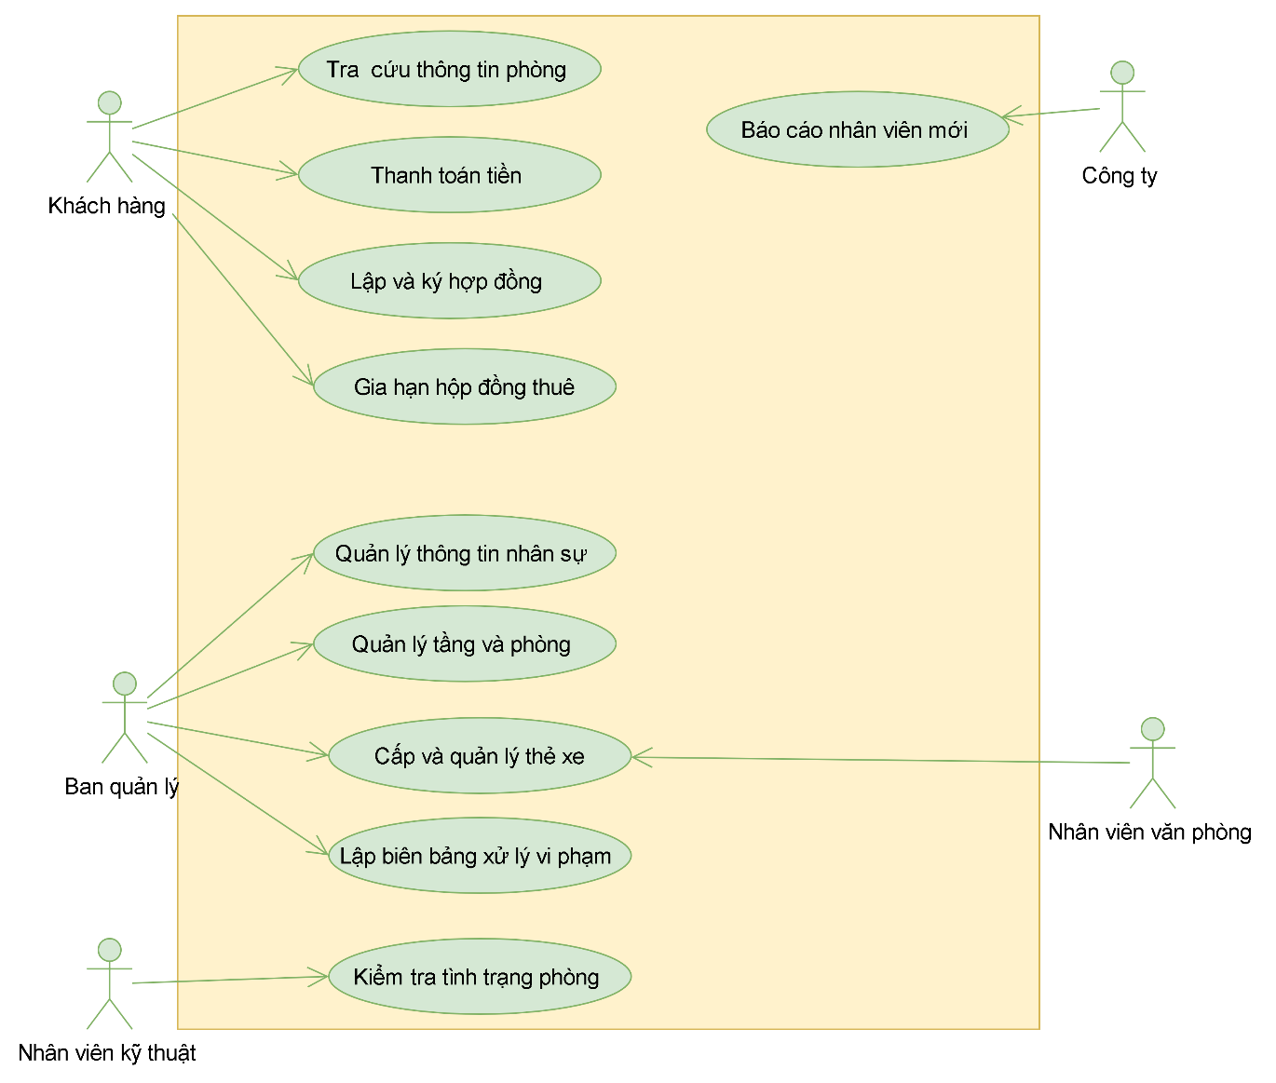

b) Phân rã use (Câu 4)

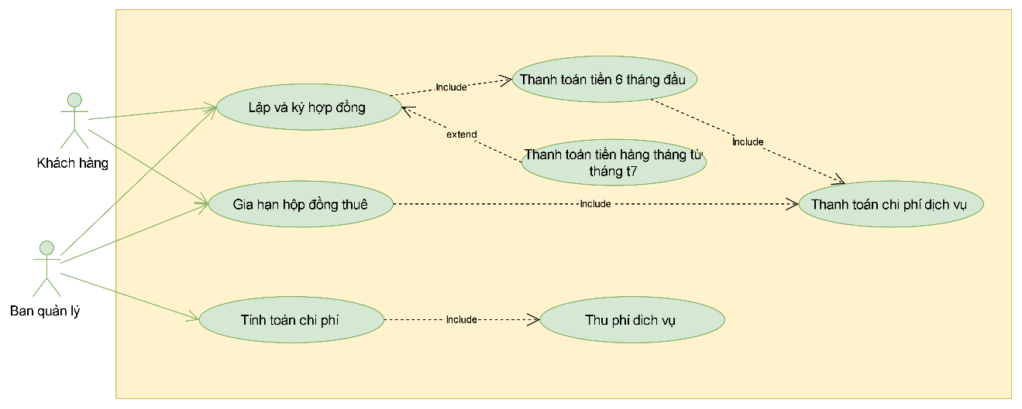

2.2. Xây dựng biểu đồ lớp phân tích (Câu 1, Câu 2)

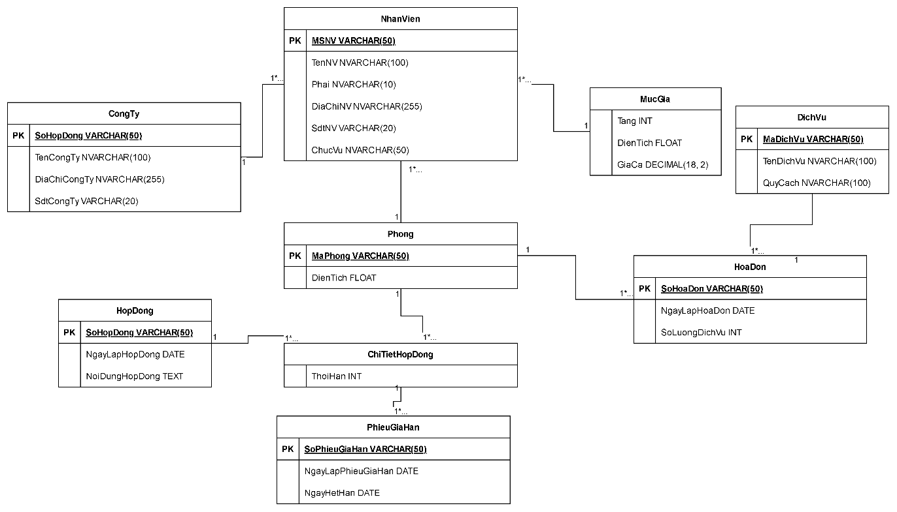
Lớp | ID | Thuộc tính | Phương thức
Phong | MaPhong | Tang, Dientich, Huong, GiaCa | themPhong(), suaPhong(), xoaPhong(), kiemTraTinhTrang()
CongTy | MaCongTy | TenCongTy, DiachiCongTy, SdtCongTy | dangKyThue(), capNhatThongTin()
HopDong | SoHopDong | NgayLapHopDong, NoiDungHopDong, ThoiGianThue | taoHopDong(), huyHopDong()
ChiTietHopDong | (SoHopDong, MaPhong) | ThoiHan | themChiTiet(), xoaChiTiet()
NhanVien | MSNV | TenNV, Phai, DiachiNV, SdtNV, ChucVu, HinhAnh | themNhanVien(), capNhatNhanVien()
TheGiuXe | MaThe | ThongTinXe, NgayCap | capThe(), huyThe()
PhieuGiaHan | SoPhieuGiaHan | NgayLapPhieuGiaHan, NgayHetHan, ThoiGianGiaHan | lapPhieuGiaHan()
HoaDon | SoHoaDon | NgayLapHoaDon, SoLuongDichVu, TongTien | tinhTien(), thanhToan()
DichVu | MaDichVu | TenDichVu, QuyCach, DonGia | themDichVu(), capNhatDichVu()

3. PHA THIẾT KẾ

3.1. Các biểu đồ tuần tự

a) Biểu đồ tuần tự: (Câu 6)
Lớp | ID | Thuộc tính | Phương thức
Phong | MaPhong | Tang, Dientich, Huong, GiaCa | themPhong(), suaPhong(), xoaPhong(), kiemTraTinhTrang()
CongTy | MaCongTy | TenCongTy, DiachiCongTy, SdtCongTy | dangKyThue(), capNhatThongTin()
HopDong | SoHopDong | NgayLapHopDong, NoiDungHopDong, ThoiGianThue | taoHopDong(), huyHopDong()
ChiTietHopDong | (SoHopDong, MaPhong) | ThoiHan | themChiTiet(), xoaChiTiet()
NhanVien | MSNV | TenNV, Phai, DiachiNV, SdtNV, ChucVu, HinhAnh | themNhanVien(), capNhatNhanVien()
TheGiuXe | MaThe | ThongTinXe, NgayCap | capThe(), huyThe()
PhieuGiaHan | SoPhieuGiaHan | NgayLapPhieuGiaHan, NgayHetHan, ThoiGianGiaHan | lapPhieuGiaHan()
HoaDon | SoHoaDon | NgayLapHoaDon, SoLuongDichVu, TongTien | tinhTien(), thanhToan()
DichVu | MaDichVu | TenDichVu, QuyCach, DonGia | themDichVu(), capNhatDichVu()

3.4. Biểu đồ hoạt động (Câu 5)
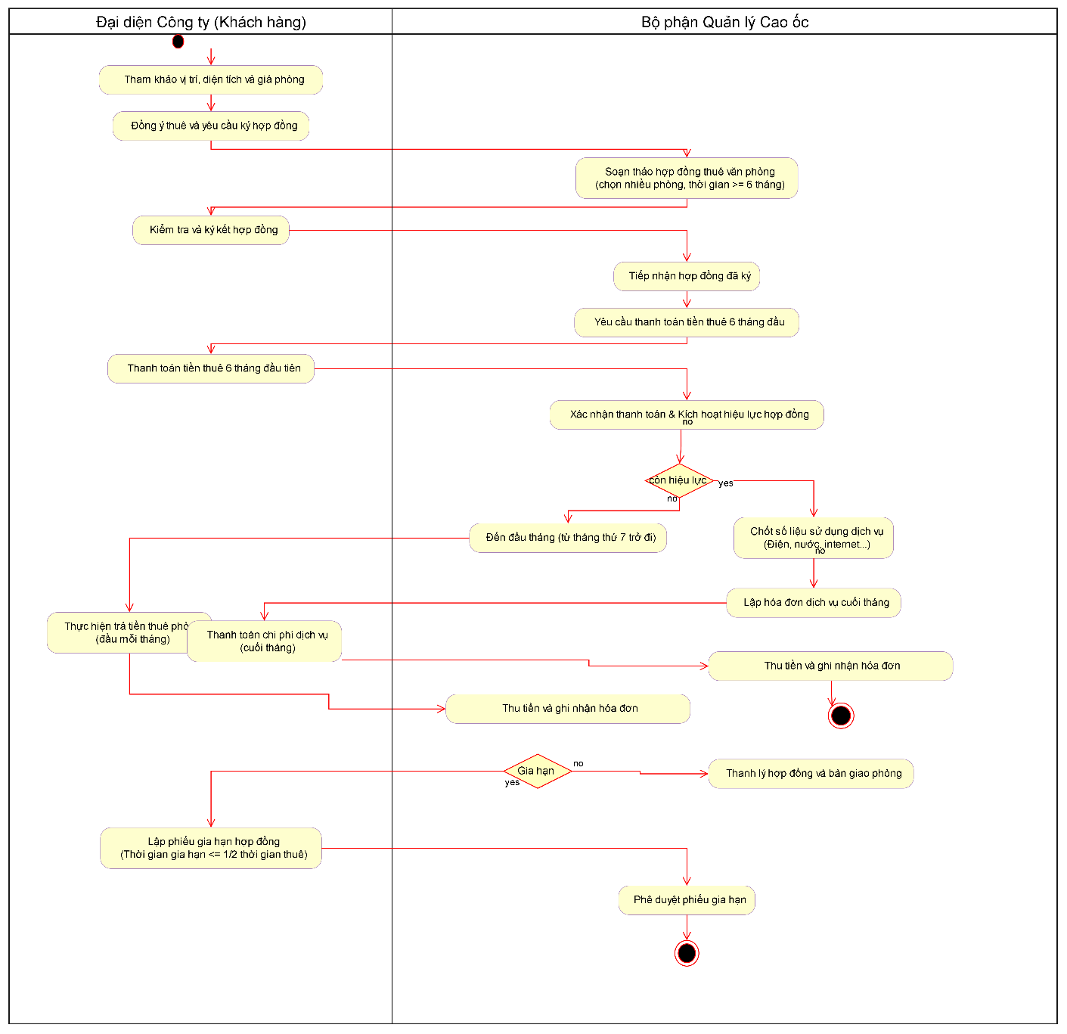

4. THIẾT KẾ CƠ SỞ DỮ LIỆU

4.1. ERD

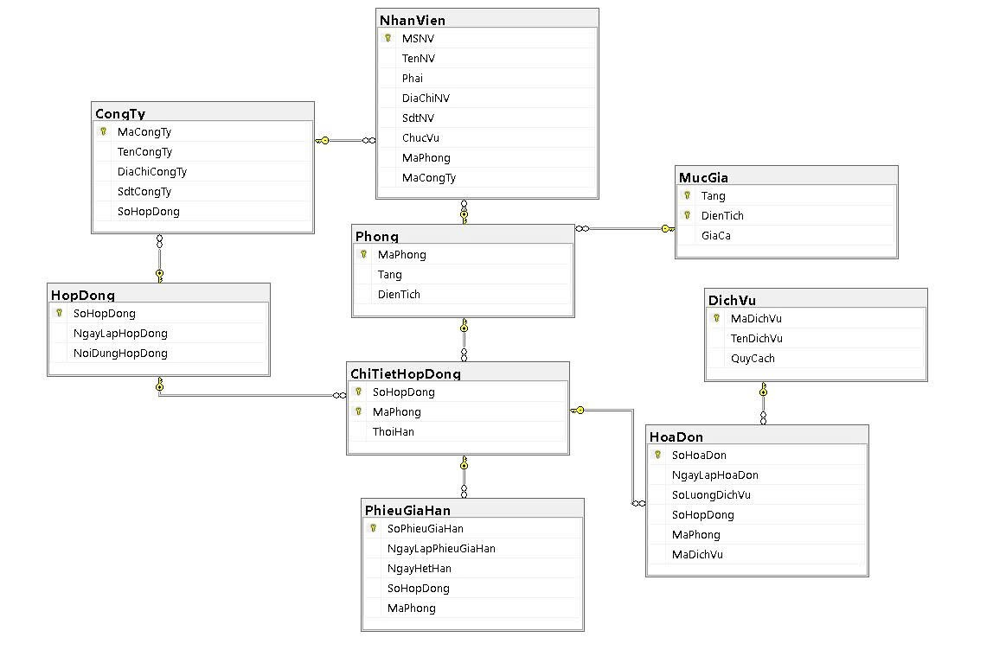

4.2. Danh sách bảng
STT | Bảng (Table) | Khóa chính (Primary Key) | Vai trò / Mô tả chức năng
1 | CongTy | MaCongTy | Lưu trữ thông tin định danh và liên lạc của các công ty đến thuê văn phòng trong tòa nhà (Tên công ty, địa chỉ, số điện thoại, hợp đồng đại diện).
2 | HopDong | SoHopDong | Quản lý thông tin chung về các hợp đồng thuê văn phòng được ký kết giữa công ty thuê và ban quản lý cao ốc (Số hợp đồng, ngày lập, nội dung).
3 | Phong | MaPhong | Quản lý danh mục chi tiết các phòng có trong cao ốc, gắn liền với tầng và diện tích sử dụng của từng phòng.
4 | MucGia | Tang, DienTich (Khóa chính kết hợp) | Quản lý chính sách định giá phòng của tòa nhà dựa trên độ cao (tầng) và diện tích sử dụng.
5 | NhanVien | MSNV | Lưu trữ hồ sơ thông tin chi tiết về nhân sự làm việc tại các phòng trong cao ốc (Mã số, tên, phái, chức vụ, phòng, công ty) phục vụ công tác an ninh và cấp thẻ giữ xe.
6 | ChiTietHopDong | SoHopDong, MaPhong (Khóa chính kết hợp) | Bảng trung gian thể hiện mối quan hệ nhiều-nhiều giữa Hợp đồng và Phòng, ghi nhận cụ thể hợp đồng nào thuê những phòng nào kèm theo thời hạn thuê.
7 | PhieuGiaHan | SoPhieuGiaHan | Quản lý thông tin khi khách hàng có nhu cầu gia hạn thêm thời gian thuê văn phòng (ghi rõ ngày lập, ngày hết hạn mới, hợp đồng và phòng được gia hạn).
8 | DichVu | MaDichVu | Quản lý danh mục các dịch vụ tiện ích cung cấp tại tòa nhà (như Điện, Nước, Internet...) kèm theo quy cách tính.
9 | HoaDon | SoHoaDon | Quản lý các hóa đơn thanh toán chi phí dịch vụ phát sinh (điện, nước, internet...) của từng phòng theo từng hợp đồng vào cuối tháng.
Bạn có thể sử dụng nội dung bảng trên để điền hoàn chỉnh vào phần 4.2. Danh sách bảng trong file Word bài tập thực hành của mình nhé!

4.3. Ràng buộc quan trọng
Mã | Hiện thực trong CSDL
BR01 | - Bảng: ChiTietHopDong  - Hiện thực: Dùng ràng buộc kiểm tra CHECK (ThoiHan >= 6) để đảm bảo mỗi đợt thuê văn phòng có thời hạn ít nhất là 6 tháng.
BR02 | - Bảng: Phong, MucGia  - Hiện thực: Bảng MucGia sử dụng khóa chính kết hợp (Tang, DienTich). Bảng Phong có các cột Tang và DienTich làm khóa ngoại (FOREIGN KEY) tham chiếu đến bảng MucGia, đảm bảo mỗi phòng phải tuân theo khung giá chuẩn đã định sẵn.
BR03 | - Bảng: PhieuGiaHan, ChiTietHopDong  - Hiện thực: Ràng buộc nghiệp vụ và trigger/logic ứng dụng kiểm tra thời gian gia hạn tối đa không vượt quá một nửa thời gian thuê ban đầu (ThoiHan_GiaHan <= 0.5 * ThoiHan). Đồng thời kiểm tra trạng thái thanh toán tiền thuê mặt bằng và hóa đơn dịch vụ không bị nợ trước khi cho phép lập phiếu gia hạn.
BR04 | - Bảng: NhanVien, CongTy, Phong  - Hiện thực: Các cột khóa ngoại MaCongTy và MaPhong trong bảng NhanVien bắt buộc phải tồn tại trong bảng CongTy và Phong, đảm bảo mọi nhân viên mới được báo cáo đều thuộc về đúng công ty và văn phòng đang thuê tại tòa nhà.
BR05 | - Bảng: HoaDon, ChiTietHopDong, DichVu  - Hiện thực: Bảng HoaDon liên kết với ChiTietHopDong và DichVu qua khóa ngoại, giúp tách biệt rõ ràng tiền thuê mặt bằng (trả trước 6 tháng đầu, sau đó trả đầu tháng từ tháng thứ 7) và chi phí dịch vụ phát sinh (điện, nước, internet...) thanh toán vào cuối tháng.

4.4. Script SQL hoàn chỉnh

-- 1. Tạo cơ sở dữ liệu nếu chưa tồn tại
IF NOT EXISTS (SELECT * FROM sys.databases WHERE name = 'QuanLyChoThueVanPhong')
BEGIN
CREATE DATABASE QuanLyChoThueVanPhong;
END;
GO

-- 2. Chuyển ngữ cảnh sang database vừa tạo
USE QuanLyChoThueVanPhong;
GO

-- 3. Tạo các bảng (Tables)
CREATE TABLE HopDong (
SoHopDong VARCHAR(50) PRIMARY KEY,
NgayLapHopDong DATE,
NoiDungHopDong TEXT
);

CREATE TABLE CongTy (
MaCongTy VARCHAR(50) PRIMARY KEY,
TenCongTy NVARCHAR(100),
DiaChiCongTy NVARCHAR(255),
SdtCongTy VARCHAR(20),
SoHopDong VARCHAR(50),
FOREIGN KEY (SoHopDong) REFERENCES HopDong(SoHopDong)
);

CREATE TABLE MucGia (
Tang INT,
DienTich FLOAT,
GiaCa DECIMAL(18, 2),
PRIMARY KEY (Tang, DienTich)
);

CREATE TABLE Phong (
MaPhong VARCHAR(50) PRIMARY KEY,
Tang INT,
DienTich FLOAT,
FOREIGN KEY (Tang, DienTich) REFERENCES MucGia(Tang, DienTich)
);

CREATE TABLE NhanVien (
MSNV VARCHAR(50) PRIMARY KEY,
TenNV NVARCHAR(100),
Phai NVARCHAR(10),
DiaChiNV NVARCHAR(255),
SdtNV VARCHAR(20),
ChucVu NVARCHAR(50),
MaPhong VARCHAR(50),
MaCongTy VARCHAR(50),
FOREIGN KEY (MaPhong) REFERENCES Phong(MaPhong),
FOREIGN KEY (MaCongTy) REFERENCES CongTy(MaCongTy)
);

CREATE TABLE ChiTietHopDong (
SoHopDong VARCHAR(50),
MaPhong VARCHAR(50),
ThoiHan INT,
PRIMARY KEY (SoHopDong, MaPhong),
FOREIGN KEY (SoHopDong) REFERENCES HopDong(SoHopDong),
FOREIGN KEY (MaPhong) REFERENCES Phong(MaPhong)
);

CREATE TABLE PhieuGiaHan (
SoPhieuGiaHan VARCHAR(50) PRIMARY KEY,
NgayLapPhieuGiaHan DATE,
NgayHetHan DATE,
SoHopDong VARCHAR(50),
MaPhong VARCHAR(50),
FOREIGN KEY (SoHopDong, MaPhong) REFERENCES ChiTietHopDong(SoHopDong, MaPhong)
);

CREATE TABLE DichVu (
MaDichVu VARCHAR(50) PRIMARY KEY,
TenDichVu NVARCHAR(100),
QuyCach NVARCHAR(100)
);

CREATE TABLE HoaDon (
SoHoaDon VARCHAR(50) PRIMARY KEY,
NgayLapHoaDon DATE,
SoLuongDichVu INT,
SoHopDong VARCHAR(50),
MaPhong VARCHAR(50),
MaDichVu VARCHAR(50),
FOREIGN KEY (SoHopDong, MaPhong) REFERENCES ChiTietHopDong(SoHopDong, MaPhong),
FOREIGN KEY (MaDichVu) REFERENCES DichVu(MaDichVu)
);
GO

-- 4. Insert dữ liệu mẫu
INSERT INTO HopDong (SoHopDong, NgayLapHopDong, NoiDungHopDong) VALUES
('HD001', '2026-01-15', 'Hợp đồng thuê văn phòng tầng 2 và tầng 3 thời hạn 12 tháng'),
('HD002', '2026-02-01', 'Hợp đồng thuê văn phòng tầng 5 thời hạn 6 tháng');

INSERT INTO CongTy (MaCongTy, TenCongTy, DiaChiCongTy, SdtCongTy, SoHopDong) VALUES
('CTY01', N'Công ty Cổ phần Công nghệ ABC', N'Tòa nhà Cao ốc, Quận 1, TP.HCM', '0901234567', 'HD001'),
('CTY02', N'Công ty TNHH Giải pháp Phần mềm XYZ', N'Tòa nhà Cao ốc, Quận 1, TP.HCM', '0908765432', 'HD002');

INSERT INTO MucGia (Tang, DienTich, GiaCa) VALUES
(2, 50.0, 15000000.00),
(3, 80.0, 24000000.00),
(5, 100.0, 35000000.00);

INSERT INTO Phong (MaPhong, Tang, DienTich) VALUES
('P201', 2, 50.0),
('P301', 3, 80.0),
('P501', 5, 100.0);

INSERT INTO NhanVien (MSNV, TenNV, Phai, DiaChiNV, SdtNV, ChucVu, MaPhong, MaCongTy) VALUES
('NV001', N'Nguyễn Văn A', N'Nam', N'TP.HCM', '0911111111', N'Giám đốc', 'P201', 'CTY01'),
('NV002', N'Trần Thị B', N'Nữ', N'TP.HCM', '0922222222', N'Lập trình viên', 'P201', 'CTY01'),
('NV003', N'Lê Văn C', N'Nam', N'Đồng Nai', '0933333333', N'Trưởng phòng', 'P501', 'CTY02');

INSERT INTO ChiTietHopDong (SoHopDong, MaPhong, ThoiHan) VALUES
('HD001', 'P201', 12),
('HD001', 'P301', 12),
('HD002', 'P501', 6);

INSERT INTO PhieuGiaHan (SoPhieuGiaHan, NgayLapPhieuGiaHan, NgayHetHan, SoHopDong, MaPhong) VALUES
('PGH01', '2027-01-10', '2027-07-15', 'HD001', 'P201');

INSERT INTO DichVu (MaDichVu, TenDichVu, QuyCach) VALUES
('DV01', N'Điện', N'kWh'),
('DV02', N'Nước', N'm3'),
('DV03', N'Internet', N'Mbps');

INSERT INTO HoaDon (SoHoaDon, NgayLapHoaDon, SoLuongDichVu, SoHopDong, MaPhong, MaDichVu) VALUES
('HDV01', '2026-02-28', 150, 'HD001', 'P201', 'DV01'),
('HDV02', '2026-02-28', 20, 'HD001', 'P201', 'DV02'),
('HDV03', '2026-02-28', 1, 'HD001', 'P201', 'DV03');

5. KIẾN TRÚC VÀ HỆ THỐNG FORM
Form | Actor chính | Mục đích / Chức năng chính
FrmMain | Bộ phận Quản lý Cao ốc | Màn hình giao diện chính (MDI / Dashboard), chứa thanh thực đơn (Menu) điều hướng đến các phân hệ nghiệp vụ khác.
FrmDanhMuc | Bộ phận Quản lý Cao ốc | Quản lý danh mục cơ bản như danh mục dịch vụ (điện, nước, internet), quy cách tính giá theo tầng và diện tích.
FrmPhong | Bộ phận Quản lý Cao ốc | Quản lý danh sách các tầng, mã phòng, hướng phòng, diện tích sử dụng và mức giá ấn định theo độ cao.
FrmHopDong | Đại diện Công ty / Bộ phận Quản lý | Lập hợp đồng thuê nhiều văn phòng cùng lúc, đặt thời gian $≥$ 6 tháng và ghi nhận khoản tiền trả trước 6 tháng đầu.
FrmGiaHan | Đại diện Công ty / Bộ phận Quản lý | Lập phiếu gia hạn hợp đồng ($≤\frac{1}{2}$ thời gian thuê cũ), kiểm tra điều kiện không nợ tiền phòng và đã đóng đủ dịch vụ.
FrmThanhToan | Đại diện Công ty / Bộ phận Quản lý | Quản lý thanh toán tiền thuê định kỳ đầu tháng (từ tháng thứ 7) và chốt hóa đơn dịch vụ (điện, nước, internet...) cuối tháng.
FrmNhanSu | Đại diện Công ty / Bộ phận Quản lý | Tiếp nhận báo cáo nhân viên mới từ các công ty (Mã NV, hình ảnh, chức vụ, phòng, tầng) để đảm bảo an ninh tòa nhà.
FrmTheXe | Nhân viên văn phòng / Bộ phận Quản lý | Cấp phát và quản lý thẻ giữ xe cho nhân viên (ghi rõ mã thẻ, thông tin nhân viên và thông tin xe gửi).
FrmThongKe | Bộ phận Kỹ thuật / Quản lý | Ghi nhận kết quả kiểm tra định kỳ 1 năm/lần, lập biên bản và xử lý phạt các phòng tự ý thay đổi kết cấu văn phòng.

6. THIẾT KẾ GIAO DIỆN
FrmMain
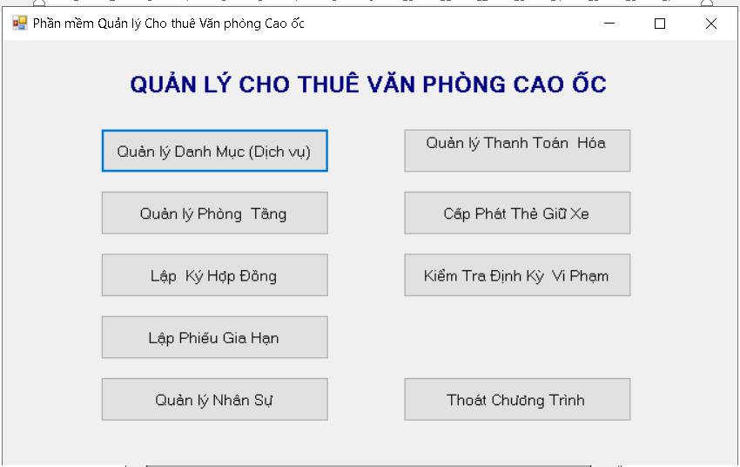
FrmDanhMuc
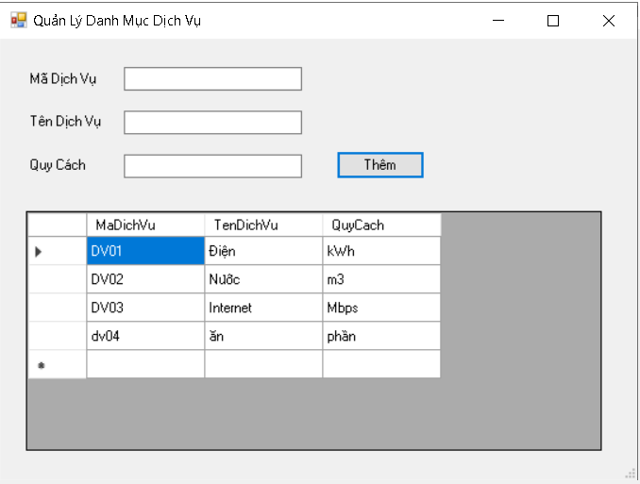
FrmPhong
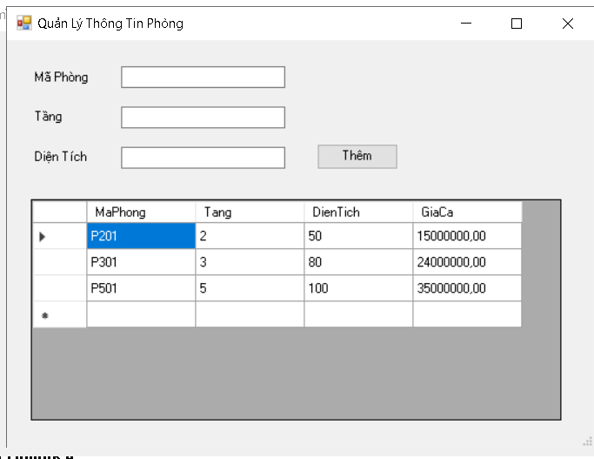
FrmHopDong
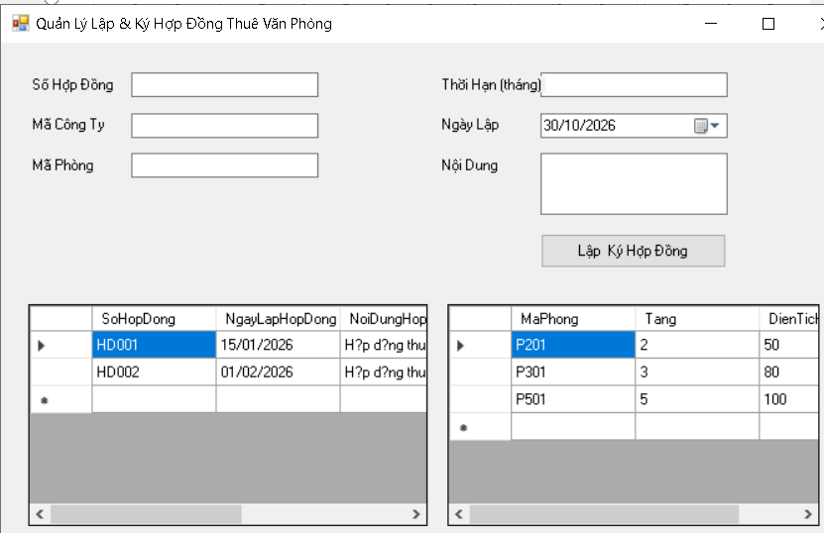
FrmGiaHan
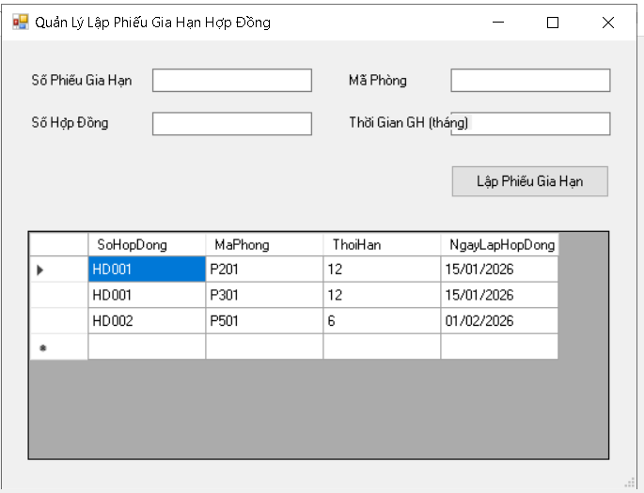
FrmThanhToan
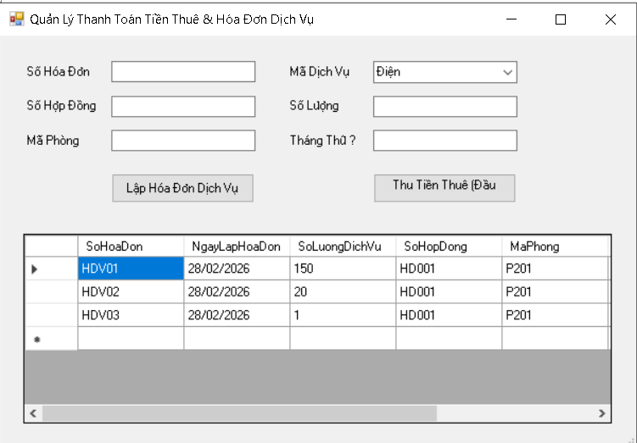
FrmNhanSu
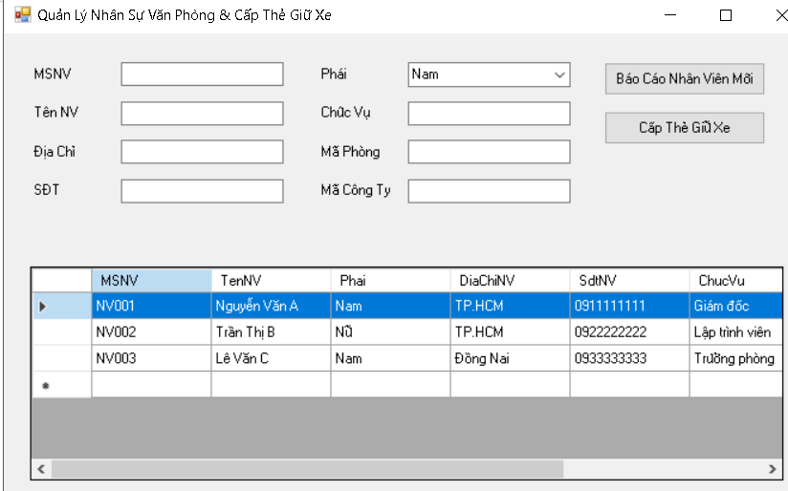
FrmTheXe
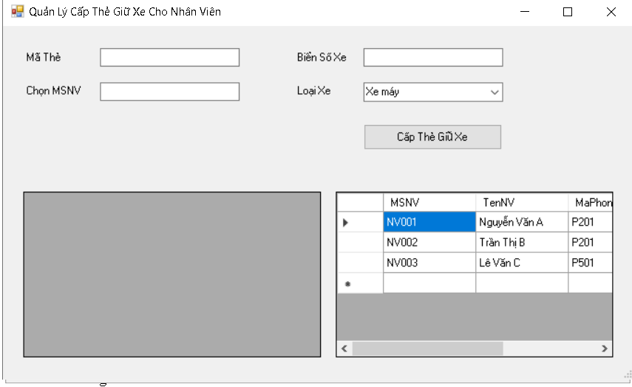

FrmThongKe
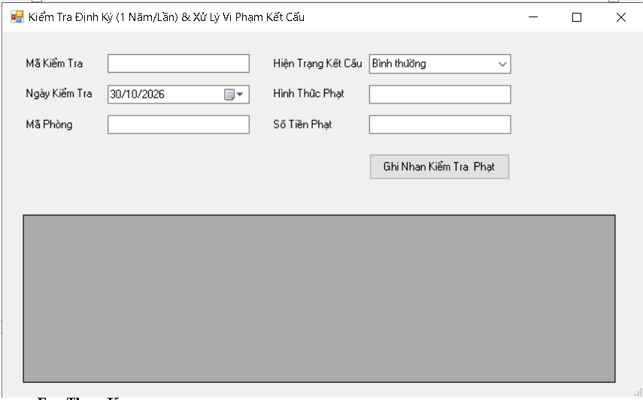

9. KIỂM THỬ TỔNG THỂ
TC | Chức năng | Dữ liệu / Điều kiện | Kết quả mong đợi
TC01 | Quản lý Dịch vụ (FrmDanhMuc) | Nhập đầy đủ: MaDV = "DV04", TenDV = "Gửi xe tháng", QuyCach = "Chiếc" rồi bấm nút Thêm. | Thông báo: "Thêm dịch vụ thành công!". Dữ liệu hiển thị lên DataGridView.
TC02 | Quản lý Dịch vụ (FrmDanhMuc) | Bỏ trống MaDV hoặc TenDV, sau đó bấm nút Thêm. | Hiển thị cảnh báo: "Vui lòng nhập đầy đủ mã và tên dịch vụ!".
TC03 | Quản lý Phòng (FrmPhong) | Nhập MaPhong = "P202", Tang = 2, DienTich = 50.0 (Đã cấu hình giá ở bảng MucGia), bấm Thêm Phòng. | Thông báo: "Thêm phòng thành công!". Phòng mới xuất hiện trên danh sách.
TC04 | Quản lý Phòng (FrmPhong) | Nhập MaPhong = "P909", Tang = 9, DienTich = 200.0 (Chưa cấu hình mức giá trong CSDL), bấm Thêm Phòng. | Thông báo lỗi từ Service: "Mức giá cho Tầng và Diện tích này chưa được cấu hình trong hệ thống!".
TC05 | Ký Hợp Đồng (FrmHopDong) | Nhập SoHopDong = "HD003", MaCT = "CTY01", MaPhong = "P202", ThoiHan = 12 (>= 6 tháng), bấm Lập & Ký Hợp Đồng. | Thông báo: "Lập hợp đồng thành công! Khách hàng bắt buộc phải thanh toán trước tiền thuê 6 tháng đầu.".
TC06 | Ký Hợp Đồng (FrmHopDong) | Nhập ThoiHan = 3 tháng (< 6 tháng theo quy định tối thiểu), bấm Lập & Ký Hợp Đồng. | Trả về kết quả xử lý thất bại: "Quy định nghiệp vụ: Thời gian của đợt thuê ít nhất phải từ 6 tháng trở lên!".
TC07 | Gia Hạn Hợp Đồng (FrmGiaHan) | Chọn hợp đồng thuê có thời hạn gốc 12 tháng, nhập thời gian gia hạn là 4 tháng ($≤1/2$ thời hạn gốc), bấm Lập Phiếu Gia Hạn. | Thông báo: "Lập phiếu gia hạn hợp đồng thành công!".
TC08 | Gia Hạn Hợp Đồng (FrmGiaHan) | Chọn hợp đồng có thời hạn gốc 12 tháng, nhập thời gian gia hạn là 8 tháng ($>1/2$ thời hạn gốc), bấm Lập Phiếu Gia Hạn. | Chặn nghiệp vụ, trả về: "Quy định nghiệp vụ: Thời gian gia hạn tối đa không được vượt quá 1/2 thời gian thuê ban đầu (<= 6 tháng)!".
TC09 | Thanh Toán (FrmThanhToan) | Nhập SoHopDong = "HD001", MaPhong = "P201", ThangThu = 5 (< tháng thứ 7), bấm Thu Tiền Thuê Đầu Tháng. | Thông báo cảnh báo: "6 tháng đầu tiên khách hàng đã trả trước khi ký hợp đồng! Tiền thuê hàng tháng chỉ áp dụng từ tháng thứ 7 trở đi.".
TC10 | Quản lý Nhân sự & Thẻ xe (FrmNhanSu / FrmTheXe) | Nhập đầy đủ thông tin nhân viên mới MSNV = "NV010", TenNV = "Phạm Văn D", MaPhong = "P201", MaCongTy = "CTY01" rồi bấm Báo Cáo Nhân Viên Mới. | Thông báo: "Báo cáo nhân viên mới và cập nhật hồ sơ thành công! Nhân viên đủ điều kiện cấp thẻ giữ xe.".

